20276 - מתמטיקה דיסקרטית
אוסף מספר 1
מטלת תרגול 20
אנא שים לב:
מלא בדייקנות את הטופס המלווה לממ"ן בהתאם לדוגמה שלפני המטלות.
העתק את מספר הקורס ומספר המטלה הרשומים לעיל.

שאלה 1
החבורה 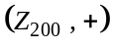 היא הקבוצה 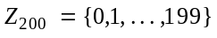 עם פעולת החיבור מודולו 200. לכל אחד מהאיברים הבאים ב- 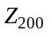, מצא את סדר התת-חבורה הציקלית הנוצרת על-ידו ב- .

8.
21.
168 = 21 ⋅ 8.

שאלה 2
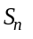, חבורת התמורות על הקבוצה 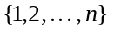, מוגדרת בעמ' 72 בספר (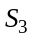 מתוארת בפירוט בעמ' 51 בספר). נסמן 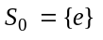 החבורה הטריביאלית.

עבור 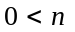 נתון, נתבונן בקבוצת כל התמורות ב- המשאירות את 1 במקומו
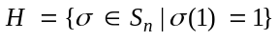

- איזו חבורה מוכרת איזומורפית ל- H?
- כמה קוסטים ימניים מגדירה H ב- ? הדרכה: מהו הסדר של H?
- הראה ע"י חישוב מפורש כי אם 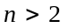, אז H אינה תת-חבורה נורמלית של G.
הדרכה: מצא 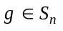 ו- 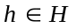 כך ש- 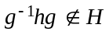.

שאלה 3
- החבורה הדיהדרית D₄ הוגדרה בכרך II שאלה 3.16 . מצאי שתי תת-חבורות שלה, שבכל אחת מהן בדיוק 4 איברים. (יש להסביר מדוע אלו אכן תת-חבורות). לכל אחת מהתת-חבורות שמצאת, קבעי אם היא קומוטטיבית ואם היא ציקלית.
- האם התת-חבורות שמצאת הן תת-חבורות נורמליות של D₄?

שאלה 4
שני מספרים טבעיים חיוביים נקראים זרים זה לזה אם אין להם גורם משותף פרט ל1-.
בתרגיל זה נוכיח כי n, m זרים אמ"ם קיימים שלמים b, a כך ש- 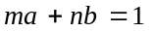.
נניח ללא הגבלת כלליות כי .

- הוכח כי n, m זרים אמ"ם הכפולה המשותפת המינימלית שלהם שווה mn.
- 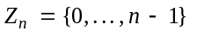 היא החבורה החיבורית מודולו n.
יהי 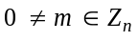. נסמן ב- 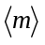 את התת-חבורה הנוצרת ע"י m ב- 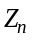. הוכח כי 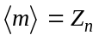 אמ"ם כמספר טבעי, m זר ל- n (הדרכה: הראה כי אם 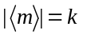 אז mk הוא הכפולה המשותפת המינימלית של n, m).
- הוכח כי אמ"ם 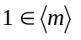 (כיוון אחד טריביאלי. לכיוון השני: מה שנוצר ע"י מה שנוצר ע"י m, נוצר ע"י m).
- הוכח כי אמ"ם קיימים שלמים b, a כך שבמספרים שלמים מתקיים השוויון .

